Раздел 3. АНАЛИЗ РЕЗУЛЬТАТОВ ВЫПОЛНЕНИЯ ЗАДАНИЙ КИМ

Краткая характеристика КИМ по учебному предмету
Описываются содержательные особенности, которые можно выделить на основе использованных в регионе вариантов КИМ по учебному предмету в 2022 году
(с учетом всех заданий, всех типов заданий) в сравнении с КИМ по данному учебному предмету прошлых лет.

В КИМах произошли некоторые изменения: 1. Количество заданий увеличено с 20 до 21. Все задания предусматривают краткий ответ. Задания по алгебре и н.а – 16, по геометрии – 5.
- максимальный балл за выполнение всей работы - 21
- произошли перестановки в заданиях: убрали задания 2 на преобразования и вычисления. Добавили задания 5, которые проверят умение выполнять действия с фигурами. Добавили задания 20 – на знание простейших математических моделей.
- В целом задания по математике (базовые) носят более практический характер, они проверяют навыки, которые потом пригодятся в жизни. Экзамен длится 180 минут.

Анализ выполнения заданий КИМ

Анализ выполнения КИМ в разделе 3.2 выполняется на основе результатов всего массива участников основного периода ЕГЭ по учебному предмету в субъекте Российской Федерации вне зависимости от выполненного участником экзамена варианта КИМ.
Анализ проводится в соответствии с методическими традициями предмета и особенностями экзаменационной модели по предмету (например, по группам заданий одинаковой формы, по видам деятельности, по тематическим разделам и т.п.).
Анализ проводится не только на основе среднего процента выполнения, но и на основе результатов выполнения каждого задания группами участников ЕГЭ с разными уровнями подготовки (не достигшие минимального балла, группы с результатами от минимального балла до 60, от 61 до 80 и от 81 до 100 т.б.). Рекомендуется рассматривать задания, проверяющие один и тот же элемент содержания / вид деятельности, в совокупности с учетом их уровней сложности. При статистическом анализе выполнения заданий, система оценивания которых предполагает оценивание по нескольким критериям (например, в КИМ по русскому языку задание с развернутым ответом предполагает оценивание по 12 критериям), следует считать единицами анализа отдельные критерии.

Статистический анализ выполнения заданий КИМ в 2022 году

Для анализа основных статистических характеристик заданий используется обобщенный план варианта КИМ по предмету с указанием средних по региону процентов выполнения заданий каждой линии.
Таблица 2-13
Номер  задания в КИМ | Проверяемые элементы содержания / умения | Уровень сложности задания | Процент выполнения задания  в субъекте Российской Федерации
 |  |  | средний | в группе не преодолев-ших минималь-ный балл | в группе от минимального до 60 т.б. | в группе от 61 до 80 т.б. | в группе от 81 до 100 т.б.
1 | Найти значение выражения | Б | 87 | 37 | 84 | 94 | 98
2 | Решение простейших задач | Б | 81 | 29 | 70 | 89 | 96
3 | Решение задачи на выборку условия | Б | 89 | 63 | 84 | 94 | 96
4 | Решение задач по таблице | Б | 73 | 26 | 54 | 81 | 94
5 | Задания на выполнение действий по рисунку | Б | 53 | 10 | 20 | 53 | 89
6 | Решение задач (пропорции) | Б | 83 | 30 | 73 | 90 | 97
7 | Найти значение выражения: (иррациональные, показательные тригонометрические и др.) | Б | 63 | 9 | 43 | 67 | 89
8 | Задача с использованием физических формул | Б | 72 | 13 | 46 | 81 | 98
9 | Решение уравнений | Б | 70 | 13 | 53 | 77 | 92
10 | Решение задач с использованием масштаба карт | Б | 68 | 19 | 36 | 76 | 97
11 | Задача на теорию вероятностью | Б | 72 | 14 | 54 | 79 | 95
12 | Решение задач на выборку условий | Б | 80 | 48 | 69 | 84 | 94
13 | Решение задачи по геометрии (стереометрия) | Б | 32 | 0 | 6 | 22 | 73
14 | Задача на соответствие между графиками функций и характеристиками этих функций | Б | 76 | 30 | 64 | 81 | 94
15 | Решение задач по геометрии (планиметрия) | Б | 47 | 3 | 15 | 45 | 85
16 | Нахождение площади поверхностей, объемов тел (стереометрия) | Б | 51 | 4 | 18 | 52 | 88
17 | Решение задачи с помощью координатной прямой | Б | 41 | 2 | 12 | 33 | 82
18 | Выбрать верное утверждение | Б | 74 | 35 | 61 | 77 | 91
19 | Уметь выполнять вычисления и преобразования | Б | 58 | 6 | 30 | 60 | 91
20 | Решение текстовых задач сложного уровня | Б | 35 | 4 | 13 | 27 | 68
21 | Уметь строить и исследовать простейшие математические действия, логическая задача. | Б | 48 | 11 | 29 | 47 | 74

В рамках выполнения анализа, по меньшей мере, необходимо указать:
- линии заданий с наименьшими процентами выполнения, среди них отдельно выделить:
  - задания базового уровня (с процентом выполнения ниже 50);
  - задания повышенного и высокого уровня (с процентом выполнения ниже 15);
- успешно усвоенные и недостаточно усвоенные элементы содержания / освоенные умения, навыки, виды деятельности.

Содержательный анализ выполнения заданий КИМ
Содержательный анализ выполнения заданий КИМ проводится с учетом полученных результатов статистического анализа всего массива результатов экзамена по учебному предмету вне зависимости от выполненного участником экзамена варианта КИМ.

- На основе данных, приведенных в п 3.2.1, приводятся наиболее сложные для участников ЕГЭ задания, указываются их характеристики, типичные ошибки при выполнении этих заданий, приводится анализ возможных причин получения выявленных типичных ошибочных ответов и путей их устранения в ходе обучения школьников предмету в регионе
(примеры сложных для участников ЕГЭ заданий приводятся только из вариантов КИМ, номера которых будут направлены в субъекты Российской Федерации дополнительно вместе со статистической информацией о результатах ЕГЭ по соответствующему учебному предмет).

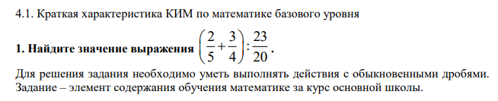

2. Ежемесячная плата за телефон составляет 280 рублей. В следующем году она увеличится на 5%. Сколько рублей будет составлять ежемесячная плата за телефон в следующем году? Задача проверяет сформированность умения использовать приобретенные знания в практической деятельности и повседневной жизни, описывает знакомую для участников экзамена ситуацию, использования понятия «процент» и умения его нахождения. Типичные ошибки при выполнении: вычисляют 5% от 280, а нужно 105% от 280; считают, что 5% – это 280.

- Установите соответствие между величинами и их возможными значениями: к каждому элементу первого столбца подберите соответствующий элемент из второго столбца
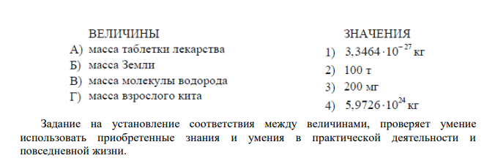
- На рисунке жирными точками показана среднесуточная температура воздуха в Бресте каждый день с 6 по 18 июля 1981 года. По горизонтали указываются числа месяца, по вертикали – температура в градусах Цельсия. Для наглядности жирные точки соединены линиями. Определите по рисунку наименьшую среднесуточную температуру в Бресте в период с 7 по 17 июля включительно. Ответ дайте в градусах Цельсия
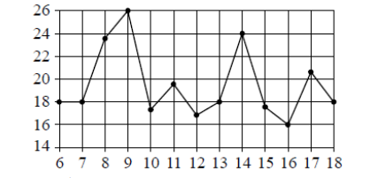 Задание проверяет сформированность умения находить и интерпретировать информацию, представленную на диаграмме.
- На клетчатой бумаге с размером клетки 1×1 изображена трапеция. Найдите её площадь.
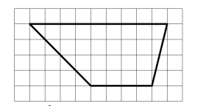 Задание проверяет знание формулы площади трапеции, умение находить на клетчатом листе её элементы – основания и высоту. Кроме незнания формулы площади трапеции, некоторые участники экзамена считают не количество отрезков, помещающихся, например, в основании, а количество точек. Отрезков – 4, а точек – 5, отсюда неправильный ответ.

- Шоколадка стоит 35 рублей. В воскресенье в супермаркете действует специальное предложение: заплатив за три шоколадки, покупатель получает четыре (одну в подарок). Сколько шоколадок можно получить на 310 рублей в воскресенье? Простейшая жизненно-практическая задача, направленная на проверку уровня сформированности умения использовать приобретенные знания и умения в практической деятельности и повседневной жизни, составлять и исследовать математические модели.
- Найдите значение выражения √28 * √7.
Задание проверяет наличие знаний свойств арифметического квадратного корня и опыта проведения преобразований выражений, содержащих арифметические квадратные корни/

- Мощность постоянного тока (в ваттах) вычисляется по формуле P = I² * R , где I – сила тока (в амперах), R – сопротивление (в омах). Пользуясь этой формулой, найдите P (в ваттах), если R = 12 Ом и I = 7 А. Задание проверяет умение использовать приобретенные знания и умения в практической деятельности и повседневной жизни – работать с формулой, находить значение одного из параметров.

- Найдите корень уравнения Простейшее логарифмическое уравнение, решение которого основано на определении логарифма и умения решать линейное уравнение. Типичные ошибки вместо: 4x - 20 = $2^{2}$, записали 4x - 20 = $3^{2}$
- Дачный участок имеет форму прямоугольника, стороны которого равны 40 м и 50 м. Дом, расположенный на участке, имеет на плане форму квадрата со стороной 9 м. Найдите площадь оставшейся части участка, не занятой домом. Ответ дайте в квадратных метрах.
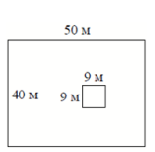 Задание направлено на проверку уровня сформированности умения составлять и исследовать математические модели, в частности, простейшие геометрические, проверяет умение находить площадь прямоугольника, сравнивать числовые значения величин.

- В среднем из 1500 садовых насосов, поступивших в продажу, 15 насосов подтекают. Найдите вероятность того, что один случайно выбранный для контроля насос не подтекает. Задание на проверку сформированности понятия «вероятность» и умения находить вероятность в простейших ситуациях.

- По правилам авиакомпании в ручную кладь может быть взята сумка, размеры которой не превышают 55 см в длину, 40 см в высоту, 20 см в ширину и масса которой не превышает 10 кг. Какие сумки можно взять в ручную кладь по правилам этой авиакомпании?

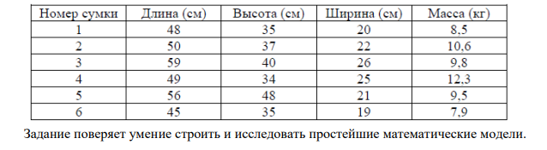

- В бак, имеющий форму правильной четырёхугольной призмы со стороной основания 10 см, налита жидкость. Чтобы измерить объём детали сложной формы, её полностью погружают в эту жидкость. Найдите объём детали, если после её погружения уровень жидкости в баке поднялся на 30 см. Ответ дайте в кубических сантиметрах.

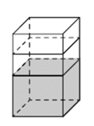 Практико-ориентированная задача, помимо объема призмы нужно знать, что объем детали равен объему вытесненной жидкости
- 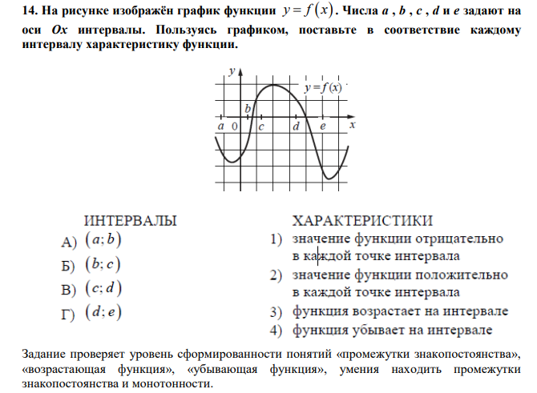
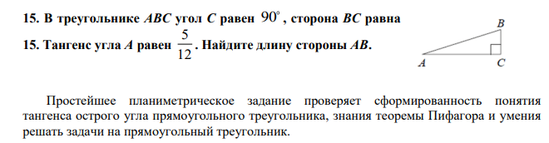

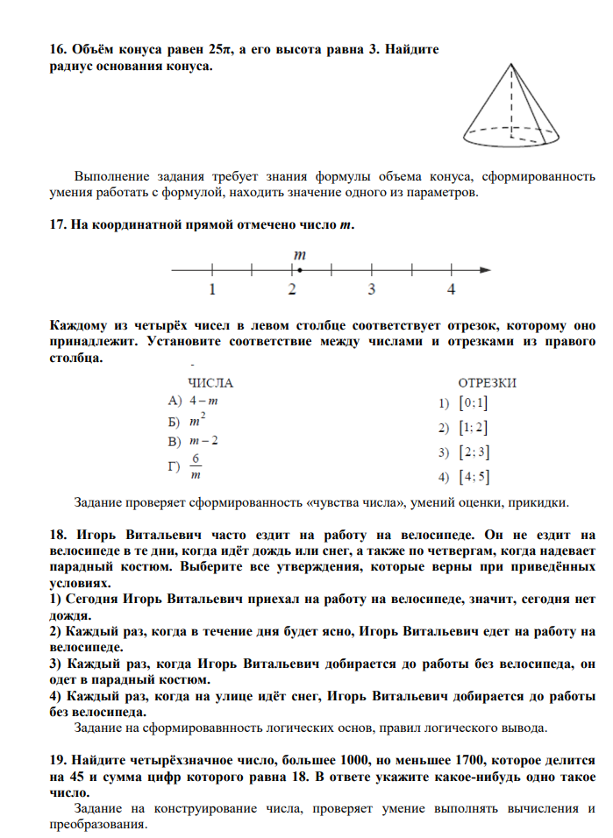
20. На изготовление 27 деталей первый рабочий тратит на 6 часов меньше, чем второй рабочий на изготовление 54 таких же деталей. Первый рабочий за час делает на 3 детали больше, чем второй. Сколько деталей за час делает второй рабочий? Текстовая задача проверяет сформированность у выпускников умения моделировать реальные ситуации на языке алгебры, составлять математические модели (в данном случае дробно-рациональное уравнение или систему уравнений) по условию задачи, исследовать построенные модели с использованием аппарата алгебры. Данная текстовая задача – стандартная, является элементом содержания обучения математики в основной школе.

21. Список заданий викторины состоял из 40 вопросов. За каждый правильный ответ ученик получал 9 очков, за неправильный ответ с него списывали 11 очков, а 50 при отсутствии ответа давали 0 очков. Сколько верных ответов дал ученик, набравший 171 очко, если известно, что по крайней мере один раз он ошибся? Задание на умение строить и исследовать математические модели.

- Соотнесение результатов выполнения заданий с учебными программами, используемыми в субъекте Российской Федерации учебниками и иными особенностями региональной/муниципальной систем образования
_________________________________________________________________________________________________________________________________________________________________________________________________________________________________________________________

Анализ метапредметных результатов обучения, повлиявших на выполнение заданий КИМ
Рассматриваются метапредметные результаты, которые могли повлиять на выполнение заданий КИМ.
Согласно ФГОС СОО, должны быть достигнуты не только предметные, но и метапредметные результаты обучения, в том числе:
владение навыками познавательной, учебно-исследовательской и проектной деятельности, навыками разрешения проблем; способность и готовность к самостоятельному поиску методов решения практических задач, применению различных методов познания;
готовность и способность к самостоятельной информационно-познавательной деятельности, умение ориентироваться в различных источниках информации, критически оценивать и интерпретировать информацию, получаемую из различных источников;
владение языковыми средствами - умение ясно, логично и точно излагать свою точку зрения, использовать адекватные языковые средства;
владение навыками познавательной рефлексии как осознания совершаемых действий и мыслительных процессов, их результатов и оснований, границ своего знания и незнания, новых познавательных задач и средств их достижения.
Достижение этих результатов влияет и на успешность освоения учебных предметов.
В данном пункте приводятся задания / группы заданий, на успешность выполнения которых могла повлиять слабая сформированность метапредметных умений, навыков, способов деятельности и указываются соответствующие метапредметные результаты. Указываются типичные ошибки при выполнении заданий КИМ, обусловленные слабой сформированностью метапредметных результатов

Cредний процент выполнения заданий открытого варианта
(для использования при проведении содержательного анализа результатов ЕГЭ
и выявления типичных ошибок участников ЕГЭ)
Cредний процент выполнения заданий. Средний балл – 3. Сдавали - 1551
Номер задания | % выполнения задания
1 | 89
2 | 84
3 | 88
4 | 66
5 | 64
6 | 82
7 | 63
8 | 70
9 | 68
10 | 69
11 | 72
12 | 82
13 | 36
14 | 76
15 | 54
16 | 48
17 | 48
18 | 76
19 | 64
20 | 35
21 | 50

Выводы об итогах анализа выполнения заданий, групп заданий:

- Перечень элементов содержания / умений и видов деятельности, усвоение которых всеми школьниками региона в целом можно считать достаточным.

- выполнять простейшие вычисления и преобразования,
- анализировать информацию, представленную в таблице и диаграмме,
- решать простейшие задачи на проценты,
- находить вероятность в простых случаях,
- решать линейные уравнения,
- определять отрезок, которому принадлежит заданное число,
- решать практические задачи, связанные с нахождением геометрических величин;
- находить высоту описанного четырехугольника, зная радиус вписанной окружности.

- Перечень элементов содержания / умений и видов деятельности, усвоение которых всеми школьниками региона в целом, школьниками с разным уровнем подготовки нельзя считать достаточным.

- знаний формул сокращённого умножения и умений использовать их для преобразования алгебраических выражений,
- понятий арифметической и геометрической прогрессий и умений находить их элементы,
- умений решать квадратные неравенства, системы квадратных уравнений,
- знаний свойства площадей подобных треугольников,
- умений решать текстовые задачи,
- знаний алгоритмов построения графиков функций,
- умений решать прямоугольный треугольник,
- навыка доказательства геометрических утверждений,
- умений анализировать условие планиметрической задачи для выбора стратегии её решения,
- умений оформлять решение задач с развёрнутым ответом

- Выводы об изменении успешности выполнения заданий разных лет по одной теме / проверяемому умению, виду деятельности (если это возможно сделать).
______________________________________________________________________________________________________________________________________________________________________
- Выводы о существенности вклада содержательных изменений (при наличии изменений) КИМ, использовавшихся в регионе в 2022 году, относительно КИМ прошлых лет.
- Данные результаты свидетельствуют о том, что уровень и качество подготовки выпускников 11 класса соответствуют требованиям Федерального стандартов образования и требованиям уровня подготовки учащихся по математике.

- Выводы о связи динамики результатов проведения ЕГЭ с использованием рекомендаций для системы образования субъекта Российской Федерации, включенных с статистико-аналитический отчет результатов ЕГЭ по учебному предмету в 2022 году.

проводить открытые уроки по темам «Преобразование алгебраических выражений», «Построение и чтение графика функции», «Действия с геометрическими фигурами» , «Решение геометрической задачи с применением доказательных рассуждений».
-разнообразить формы проведения уроков повторения курса математики, использовать сайт «Решу ЕГЭ», «Математика 100» и другие
-участвовать в семинарах и вебинарах по темам изучения и повторения курса математики

- Выводы о связи динамики результатов проведения ЕГЭ с проведенными мероприятиями, предложенными для включения в дорожную карту в 2022 году

Предложения по совершенствованию методики обучения учащихся с учетом выявленных проблемных элементов содержания на следующий учебный год
-вести планомерную подготовку к экзамену, используя открытый банк заданий ФИПИ, сайт «Решу ЕГЭ», типовые экзаменационные варианты, тренировочные и диагностические работы «СтатГрад»
-особое внимание уделить учащимся группы «риска», проводить дополнительные индивидуальные занятия, ежедневно контролировать выполнение домашней работы
- использовать на уроках повторения курса математики рабочие тетради по алгебре и геометрии И.В. Ященко.

- Прочие выводы

Анализ результатов ЕГЭ по математике на базовом уровне свидетельствует о недостаточности у участников экзамена знаний по геометрии и умений решать геометрические задачи (как планиметрические, так и стереометрические). Низкий процент решения простейшего логарифмического уравнения, задачи на соответствие между числами и промежутками, нахождения вероятности события в простейших ситуациях, ошибки при выполнении действий с обыкновенными дробями говорят о несформированности основных понятий и алгоритмов решения задач числовой содержательной линии обучения математике. Снизился процент экзаменуемых, фактически не овладевших математическими компетенциями, требуемыми в повседневной жизни, и допускающих значительное число ошибок в вычислениях, при чтении условия задачи. С уверенностью можно констатировать, что у выпускников 2022 г. по математике базового уровня на достаточном уровне сформированы умения анализировать информацию, представленную на графиках и в таблицах, решать простейшие задачи на оптимальный выбор, устанавливать соответствия между величинами, выражать неизвестную величину через известные с помощью формулы, находить процент от числа, выполнять действия с обыкновенными дробями и преобразовывать простейшие выражения, содержащие арифметические квадратные корни и степень с целым показателем, решать простейшие текстовые задачи. Успешность выполнения 10 заданий (более 70%) свидетельствует об усвоении участниками экзамена программы математики средней школы на базовом уровне, наличии у выпускников общематематических умений, необходимых человеку в современном обществе.

Раздел 4. РЕКОМЕНДАЦИИ ДЛЯ СИСТЕМЫ ОБРАЗОВАНИЯ СУБЪЕКТА РОССИЙСКОЙ ФЕДЕРАЦИИ

Рекомендации для системы образования субъекта Российской Федерации (далее - рекомендации) составляются на основе проведенного анализа выполнения заданий КИМ и выявленных типичных затруднений и ошибок (Раздел 3).
Основные требования:
- рекомендации должны содержать описание конкретных методик / технологий / приемов обучения, организации различных этапов образовательного процесса;
- рекомендации должны быть направлены на ликвидацию / предотвращение выявленных дефицитов в подготовке обучающихся;
- рекомендации должны касаться как предметных, так и метапредметных аспектов подготовки обучающихся.

4.2. Рекомендации по темам для обсуждения на методических объединениях учителей-предметников, возможные направления повышения квалификации

Анализ содержания КИМов ЕГЭ базового уровня показал, что для достижения успеха достаточно было освоения курсов алгебры, начал анализа и геометрии на базовом уровне по программам среднего общего образования по УМК федерального перечня. Недостаточность задач какого-либо типа в используемых УМК решается заимствованием их в дополнительных пособиях по подготовке к ЕГЭ, в «банке открытых задач» ФИПИ и др. Доступ к материалам открытого банка свободный для учащихся и учителей. Главные задачи открытого банка заданий ЕГЭ по математике – дать представление о том, какие задания войдут в варианты ЕГЭ по математике, помочь выпускникам сориентироваться при самостоятельной подготовке к экзамену, а учителям методически грамотно организовать эту подготовку, сконструировать систему задач по теме. Просто решать варианты – бесполезно. Варианты необходимо решать после обобщения и систематизации знаний по теме, рассмотрения нескольких тем. Предлагать учащимся в качестве домашнего задания с последующим обсуждением затруднений. Практика показывает, что прорешивание открытых вариантов ЕГЭ прошлых лет не дает ожидаемого эффекта. Разобрав вариант в классе, учитель дает аналогичный вариант для домашнего разбора. После удачного разбора в классе домашний вариант не представляет большого труда, у обучающегося и учителя складывается ложное впечатление, что подготовка идет эффективно и цель достигнута. Многократное повторение этих манипуляций не улучшает ситуацию. Когда участник на ЕГЭ получает свой вариант, он обнаруживает, что этот вариант он с учителем не решал. Привычка повторять разобранные ранее варианты часто идет во вред обучению. Правильным подходом является систематическое изучение материала, решение большого количества разнообразных задач по каждой теме – от простых к сложным, изучение методов решения задач.

Разумеется, варианты из подготовительных сборников, открытые варианты прошедших экзаменов можно и нужно использовать, но их решение не должно становиться главной целью; они дают возможность иллюстрировать и отрабатывать методы, проверить степень готовности учащихся, но не являются основным инструментом подготовки к экзамену. В любом случае, при проведении диагностических работ следует подбирать задачи, прямые аналоги которых в классе не разбирались. Только так учитель может составить верное представление об уровне знаний и умений своих учеников.

Изучение предмета на уровне «математика для жизни» не означает замены прохождения программы за курс средней школы натаскиванием на выполнение задания ЕГЭ по математике базового уровня. Основная проблема – в организации дифференцированного обучения математике учащихся с разным уровнем предметной подготовки. То есть это организационная и методическая проблема, на решение которой направлено внедрение ФГОС СОО. А пока задача учителя сделать обучение математике интересным и доступным для всех учащихся. Это требует от учителя большой самоотдачи и высокого уровня профессиональных компетенций. Среди учащихся есть те, которым математика не нужна для поступления в ВУЗ, но освоение программы не вызывает никаких проблем, и те, у которых освоения предмета вызывает трудности.

На этапе подготовки к ГИА первой группе учащихся можно предоставить большую самостоятельность в прохождении совместно выработанного плана подготовки, тогда как учащимся второй группы, имеющим существенные пробелы в знании материала основной школы необходимо предложить план подготовки, включающий специальные программы компенсирующего обучения, как в виде очных, так и дистанционных курсов, позволяющих своевременно ликвидировать пробелы в математических знаниях. Учащиеся второй группы должны быть ориентированы на выполнение 8-10 первых заданий ЕГЭ по математике базового уровня. Важной частью ЕГЭ по математике являются задачи на применение математических знаний в быту, в реальных жизненных ситуациях. Это задачи на проценты, оптимальный выбор из предложенных вариантов, чтение данных, представленных в виде диаграмм, графиков или таблиц, вычисление площадей или других геометрических величин по рисунку, задачи на вычисление по формулам, задачи вероятностно-статистического блока. Сложилась практика, когда к практическим задачам учитель приступает только в последний год перед сдачей ЕГЭ.

К этому времени обучающиеся успели прочно забыть, как вычислять проценты, как находить площади фигур на клетчатой бумаге и др. На протяжении всего периода обучения математике не следует забывать простые практические задачи; их следует включать в блоки повторения на протяжении всего учебного года, в текущий внутришкольный контроль. Задачи на вычисление сумм налогов, процентов по вкладу или кредиту, другие задачи финансового характера должны стать постоянным инструментом на уроках математики, поскольку эти задачи связывают наш предмет с окружающим миром и повседневной жизнью. Практико-ориентированные задачи нужно включать в изучение математики в средней и старшей школе.

При этом характер и трудность задач могут меняться со временем; более того, это необходимо для органического сочетания практических тем и теоретических вопросов. Например, задачи на вклады и кредиты органично возникают при изучении прогрессий, показательной функции и производных.

Вычисление площадей по клеточкам очень часто помогает при изучении совершенно абстрактной, казалось бы, темы «первообразная и интеграл».

Чтение простых графиков помогает понять и грамотно на качественном уровне применять производную. При решении практико-ориентированных задач необходимо обращать внимание учащихся на правдоподобность полученных ответов, учить проверять ответ на здравый смысл и соответствие реальности. Одним из ключевых направлений работы с учителями в рамках дополнительного профессионального образования должны стать вопросы методики организации обучения учащихся по различным направлениям «прикладной» математики (математика, необходимая для успешной жизни в современном обществе; математика, необходимая для прикладного использования в дальнейшей учебе и профессиональной деятельности; математика как подготовка к творческой работе в математике и других научных областях). Анализ ошибок участников ЕГЭ по математике с разным уровнем подготовки должен стать основой для планирования учителями математики траектории своего профессионального развития, построения методики обучения предмету, формирования мотивации.

  - Информация о публикации (размещении) на открытых для общего доступа на страницах информационно-коммуникационных интернет-ресурсах ОИВ (подведомственных учреждений) в неизменном или расширенном виде приведенных в статистико-аналитическом отчете рекомендаций по совершенствованию преподавания учебного предмета для всех обучающихся, а также по организации дифференцированного обучения школьников с разным уровнем предметной подготовки.

    - Адрес страницы размещения https://ipkro.riobr.ru/analiz-rezultatov-ege/
    - дата размещения (не позднее 12.09.2022) 29.08.2022

Раздел 5. Мероприятия, запланированные для включения в ДОРОЖНУЮ КАРТУ по развитию региональной системы образования

Анализ эффективности мероприятий, указанных в предложениях
в дорожную карту по развитию региональной системы образования
на 2021 – 2022 г.
Таблица 2-14
№ | Название мероприятия | Показатели(дата, формат, место проведения, категории участников) | Выводы об эффективности  (или ее отсутствии), свидетельствующие о выводах факты, выводы о необходимости продолжения практики подобных мероприятий
1 | Технологии организации обучения математике в условиях модернизации образования | 21-22 августа 2021 года, региональная конференция работников образования | Эффективен.  Проведён анализ результата выпускников РИ ЕГЭ по математике, обозначены предметы обучения предмету и подготовки к ГИА
2 | Умение решать экономические задачи как базовый компонент финансовой грамотности учителя математики | 25 сентября 2021 года.  Региональный семинар учителей математики региона. | Эффективен. Формирование представления о различных видах экономических операций, развитие навыка составления математической модели экономических задач, научить на семинаре учителей математики экономических задач.
3 | Эффективные методики подготовки к ГИА по математике | 15 октября 2021 года. Региональный научно-методический семинар учителей математики. | Эффективен. Диссимиляция эффективных методик подготовки к ГИА по математике. Разбор одного из кимов ЕГЭ по математике, рассмотрены вопросы функциональной грамотности, теория вероятности и статистики в курсе математики и в итоговой аттестации, ключевые проблемы подготовки школьников по математике
4 | Формирование у учащихся умения решать задачи социально-экономического содержания | 30 октября 2021 года. Региональный научно-методочиский семинар учителей математики | Эффективен. Диссимиляция эффективных методик обучения учащихся к решению экономических задач. Выделены особенности обучения к различным типам экономических задач.
5 | Интеграция традиционных и иновационных технологий обучения математике в контексте ФГОС ООО и ФГОС СОО | 30 ноября 2021 года.  Региональный научно-методочиский конференция учителей математики | Эффективен. Трансляция эффективных педогогических практик обучения математики учителями региона. Рассмотрены методы для повышения качества геометрического образования школьников
6 | Формирование у учащихся умения моделировать при решении текстовых задач | 18 декабря 2021 года.  Семинар учителей математики | Эффективен. Трансляция эффективных педогогических практик обучения математики учителями региона, рассмотрены методы построения математической модели одной из важнейших компонентов функциональной грамотности
7 | Открытая школа | В течении года. Чтение лекций ведущими преподавателями ВУЗов региона учителями школ, ведущих в 10-11 классах. | Эффективен. Разбор наиболее трудных задач ЕГЭ, знакомство с критериями оценивания, анализ типичных ошибок.
8 | Региональная Неделя Числа | 15 января 2022 года. Учителя ОО РИ. | Проведены конкурсов проектов учащихся “Рациональные и иррациональные числа”, региональный конкурс профессионального мастерства учителей математики по решению задач на числа.
9 | Геометрические аналоги окружающего мира | 5 февраля 2022 года. Региональный конкурс проектов учащихся. | Эффективен. Выявления творчески одарённых учащихся, через выявление и представление объектов геометрических моделей окружающего мира.
10 | Геометрия вокруг нас | 3 марта 2022 года. Региональный конкурс проектов учащихся | Эффективен. Популяризация математических знаний, формирование познавательного интереса учащихся к геометрии.
11 | Курносый куб | 23 марта 2022 года.  Региональная интернет игра по математике. Для участия региона. | Эффективен. Формирование умения пользоваться научно популярной литературой по математике, расширение кругозора обучающихся посредством изучения, развития, логического мышления в условиях нестандартных ситуаций.
12 | Региональная “Неделя Пифагора” | 10 апреля 2022 года. Конкурсы проекта учащихся “Комбинация геометрических фигур”, “Решение задач координатно-векторным методом”. | Поддержка интересов учащихся ОУ к изучению и расширению знаний по геометрии, развитие геометрического аспекта “Прикладного мышления” при решении задач, повышения уровня математической культуры на основе расширения знаний по геометрии, развитие образного мышления учащихся через моделирование и построение изображения. различных обьектов
13 | Метапредмет | 25 апреля 2022 года.  Региональный вебинар. | Эффективен.  Формирование мотивации изучения математики и опыта решения, практика - ориентированных задач.
14 | Особенности подготовки выпускников средней школы к ЕГЭ по математике в 2021 | 17 мая 2022 года.  Региональный вебинар | Эффективен. Рассмотрены вопросы организации повторении и обобщения знаний на этапе подготовки учащихся к ЕГЭ по математике.
15 | Системность организации подготовки учащихся 9-ч классов к государственной итоговой аттестации по математике | 27 мая 2022 года.  Региональный семинар учителей, ведущих в выпускных классах | Разработан комплект материалов для организация подготовки к ОГЭ по математике, участия 11-х классов к ЕГЭ по математике, организовано деятельность учителей по решению КИМов по предмету. Материалы активно использованы при организации дистанционного обучения

Планируемые меры методической поддержки изучения учебных предметов в 2022-2023 уч. г. на региональном уровне.

Планируемые мероприятия методической поддержки изучения учебных предметов в 2022-2023 уч. г. на региональном уровне, в том числе в ОО с аномально низкими результатами ЕГЭ 2022 г.
№ | Дата  (месяц) | Мероприятие(указать тему и организацию, котора планирует проведение мероприятия)
1 | 14-16 августа 2022 года, региональная конференция работников образования | Эффективен.  Проведён анализ результата выпускников РИ ЕГЭ по математике, обозначены предметы обучения предмету и подготовки к ГИА
2 | 15 сентября. | Региональный научно-методический семинар “Эффективные методики подготовки по математике” ИПК РИ
3 | 5 октября. | Региональный научно-методический семинар “Функциональный грамотность: способы формирования”
4 | 10 ноября. | Региональный научно-методический семинар “Как научить учащихся решать текстовые задачи?”
5 | 25 ноября | Региональный интеллектуальный, командный конкурс учащихся “Математическая регата”. Школы РИ с углублённым обучением математики.
6 | 13 декабря | Региональный научно-методичекий практикум “Связь функциональной линии с другими содержательным линиями школьного курса математики”.
7 | 15 января | Научно-методический семинар “Методика обучения учащихся к решению геометрических задач: проблемы, опыт, технологии”
8 | 1 февраля | Региональный интернет-конкурс для учителей математики по технике решения задач ЕГЭ.
9 | 10 марта | Научно-методический семинар “Реализация индивидуального и личностно ориентированного подходов при подготовке к ГИА по математике”
10 | 23 марта | Региональный профессиональный конкурс учителей математики по освоению нового содержания обучения предмету.
11 | 15 мая | Конкурс проектов учащихся “Удивительная математика”
12 | 23 мая | Вебинар “Особенности подготовки выпускников средней школы к ЕГЭ по математике в 2023 году”
13 | 24 мая | Вебинар “Системность организации подготовки учащихся 9-х классов к государственной итоговой аттестации по математике”
14 | 25 мая | Семинар “Методика обучения учащихся решению задач с параметрами: аналитичеки и геометричеки способы решения.”

Трансляция эффективных педагогических практик ОО с наиболее высокими результатами ЕГЭ 2022 г.

№ | Дата(месяц) | Мероприятие(указать тему и организацию, котора планирует проведение мероприятия)
1 | 20 сентября | Региональный научно -методический практикум “Обучения учащихся решению задач по сложным темам школьного курса математики”
2 | 15 октября | Региональный научный методический семинар “Формирование у учащихся умения решать экономическую задачу ЕГЭ по математике”
3 | 13 ноября | Научно -методический семинар “Проблемы организации практической, проектной и научно - исследовательской деятельности учащихся при обучении математике в контексте ФГОС ОО”
4 | 10 декабря | Региональная научно-методическая конференция учитилей математики “Интеграция традиционных и инновационных технологий обучения математики в контексте ФГОС ООО и ФГОС СОО”
5 | 17 января | Научно-методический практикум “Формирование у учащихся умения моделировать при решении текстовых задач”
6 | 5 февраля | Научно-методический семинар “Обучения учащихся математической деятельности: проблемы, опыт, инновации”
7 | 25 февраля | Научно-методический семинар “Методика обучения тригонометрии: проблемы, опыт инновации”
8 | 25 марта | Педагогическая научно-методическая конференция “Математика познающая мир”

Таблица 2-16

Планируемые корректирующие диагностические работы с учетом результатов ЕГЭ 2022 г.

В феврале 2023 года планируется проведение традиционной региональной проверочной работы (РПР) "Исследование функциональной грамотности обучающихся общеобразовательных организаций" в целях оценки способности учащихся использовать приобретённые в школе знания и опыт для широкого диапазона жизненных задач в различных сферах человеческой деятельности, общения и социальных отношений. В основе концепции РПР – идеология международного сравнительного исследования PISA. По итогам РПР будет определяться уровень сформированности функциональной грамотности 83 обучающихся. Выборка ОО – участников РПР будет определяться на региональном уровне с учетом результов ЕГЭ. На региональном уровне будут разработаны контрольные измерительные материалы для проведения региональных, муниципальных и школьных диагностических работ "Исследование сформированности у обучающихся метапредметных образовательных результатов". Данные диагностические работы будут проводиться в течение учебного года по планам-графикам, сформированным в соответствии с Рекомендациями Министерства просвещения Российской Федерации и Федеральной службы по надзору в сфере образования и науки для системы общего образования по основным подходам к формированию графика проведения оценочных процедур в общеобразовательных организациях. В течение учебного года по заявкам ОО планируется проведение пробного тестирования обучающихся по материалам ФГБНУ "ФИПИ" в формате ЕГЭ.

Работа по другим направлениям

Проведение традиционных мероприятий – региональные недели Числа, Пифагора и Теории вероятностей, в рамках которых проходят открытые уроки, конкурсы для учащихся и учителей. Реализация проект для учащихся 10-11 классов «Открытая школа» – чтение лекций по математике ведущими преподавателями вузов для учащихся региона. Проведение “Школы олимпиадной математики”.
Предложенные мероприятия в целом охватывают все направления развития региональной системы образования в части реализации в общеобразовательных организациях РИ учебного предмета "математика". В ходе работы по мере необходимости будет проводиться корректировка мероприятий, реализуемых совместно с профессионально педагогическим сообществом.

СОСТАВИТЕЛИ ОТЧЕТА по учебному предмету МАТЕМАТИКА базовая
Наименование организации, проводящей анализ результатов ГИА
ГБОУ ДПО ИПК РО РИ

1. | Ответственный специалист, выполнявший анализ результатов ЕГЭ по предмету | ФИО, место работы, должность, ученая степень, ученое звание | Принадлежность специалиста к региональной ПК по учебному предмету, региональным организациям развития образования, повышения квалификации работников образования (при наличии)
 |  | Мержоева Любовь Яхьяевна, тьютор ЦНППМР | Старший эксперт

Вычисляется по формуле $p=\frac{N}{nm}∙100\%$, где N – сумма первичных баллов, полученных всеми участниками группы за выполнение задания, n – количество участников в группе, m – максимальный первичный балл за задание.

